商工会からのお知らせ
「商工会ビジネスプラスカード」募集開始について
～キャッシュバックでおトクに経費削減しませんか？～

このたび、商工会会員向けに『商工会ビジネスプラスカード』の募集が開始されました。このクレジットカードはご利用金額に応じてキャッシュバックされるサービスやその他割引サービスによって経費削減に繋げることが出来ます。

≪商工会ビジネスプラスカードはここがおトク！≫
商工会ビジネスプラスカード導入の主なメリット
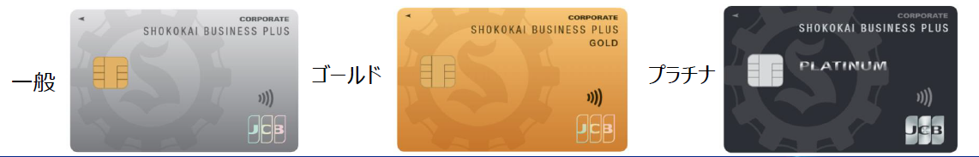
- 利用から支払いまでユーザンス(支払猶予期間)がある
カード利用から支払いまで最長１.５ヶ月の支払猶予期間が生まれ、資金繰りが良化されます。

- 利用額に対してキャッシュバックされる
経費の現金払いでは得られない、インセンティブが付与されます。
※一般カード年会費…１,３７５円が上記条件で無料

主なキャッシュバック特典
- 交通費・出張費・接待費・通信費などを商工会ビジネスプラスカードで５万円（税込）以上の利用で最大3％（上限15,000円／月）がキャッシュバック
- 国税の支払いに商工会ビジネスプラスカードを利用すると、一律0.3％がキャッシュバック
〈対象の国税税目〉
- 法人税
- 消費税
- 申告所得税
- 源泉所得税
- 酒税
- 自動車重量税
- 印紙税
- 贈与税
- 相続税 など
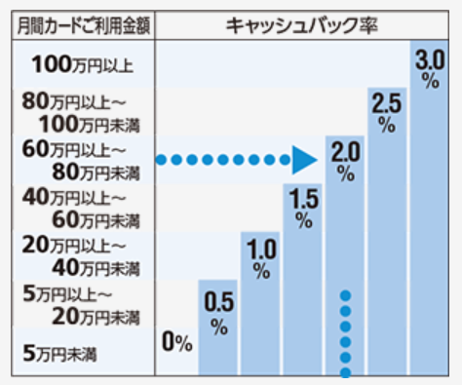

※お申し込みは同封のチラシをご覧ください

